今日动态 2025.9.17
晨间来园篇：
早上来园，孩子们能够自主入园进入班级，孩子们进入班级后能够自主签到、放水杯、绕水杯带。进班后能自主进行吃早点。
户外活动篇：跑道
今天我们在跑道上进行翻滚轮胎，小朋友能排好队，为同伴加油助威。
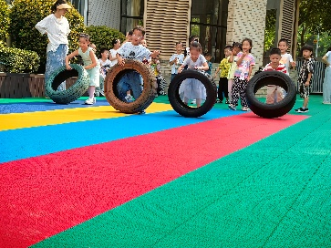 | 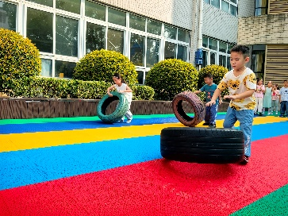 | 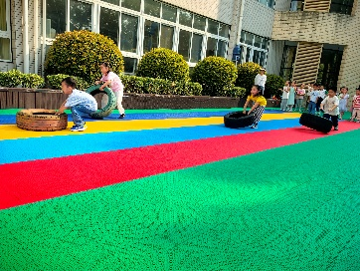
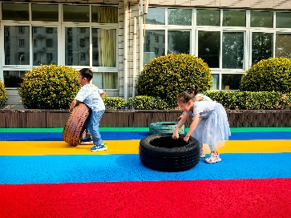 | 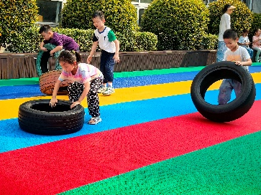 | 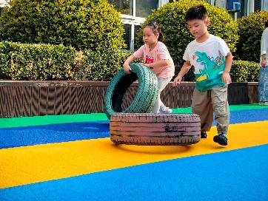
集体活动篇：谈话：规则大家谈
规则是约束每个人言行的准则，规则在生活中无处不在，商场、电影院、幼儿园等都有一定的规则需要大家遵守。本节活动通过“红绿灯”引发幼儿的讨论，让幼儿理解规则的重要性，没有规则就会出现混乱。而班级作为孩子们在园学习、生活的公共场所，自然也需要有一定的规则，它对班级秩序、习惯有一定的直接联系和意义。因此在本节活动中，重点引导幼儿共同参与并制定班级规则，建立规则意识。
在活动中，夏我杺、张雨歆、陈语垚、梁礼煊、肖茗皓、徐菲梵、靳一哲、李若伊、季千予、何安瑾、卢文汐、王兴诚、范子期、黄铭宇、董奂廷、孙明祺、吴颀、陆俊阳、程梓轩、蔡铭泽、邢锦、蔡铭豪、衣佳欢小朋友能大胆表述自己对“规则”的认识和理解，并尝试共同制定班级区域规则，初步建立规则意识。
区域游戏篇：
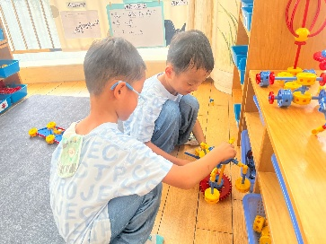 | 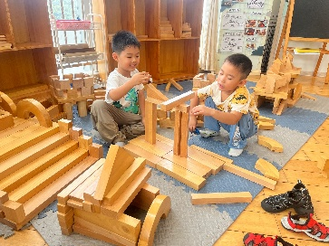 | 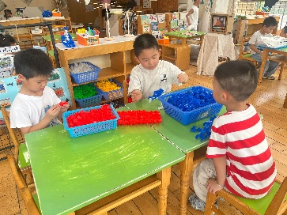
万能工匠区：旋转飞椅 | 地面建构：长城 | 桌面建构：东风导弹车
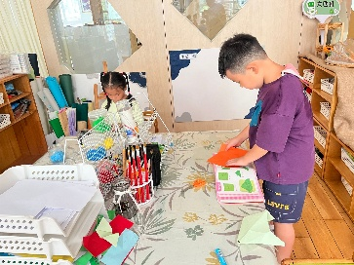 | 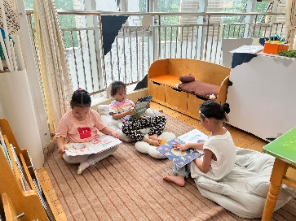 | 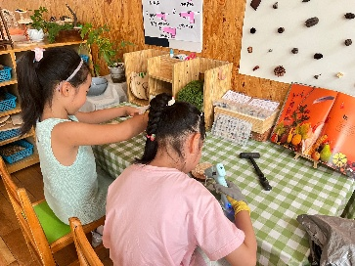
美工区：折纸、泥工 | 图书区：阅读绘本 | 自然材料区：立体面具
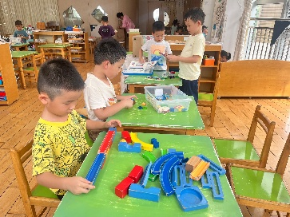 | 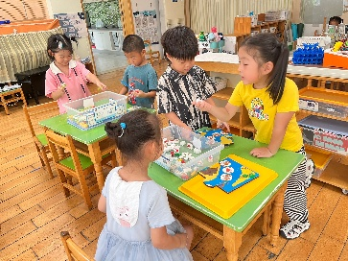
科探区：过山车、齿轮转转转、电路 | 益智区：虾兵蟹将、图形拼一拼
生活活动篇：
1.点心情况
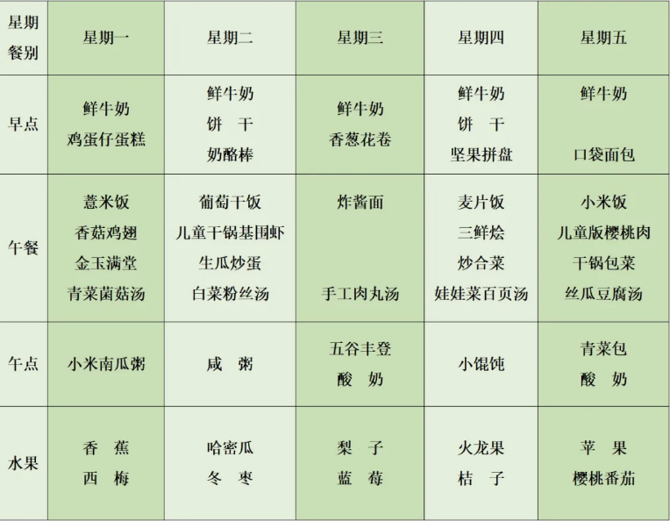
今天的上午点心是鲜牛奶、香葱花卷，下午点心是五谷丰登、酸奶，水果是梨子、蓝莓。
2.午餐情况
午餐是炸酱面、手工肉丸汤。孩子们现在能够预估自己的饭量，根据自己的情况调整盛饭，并且能够安静有序地吃完自己的饭菜。
3.午睡情况
今天大部分小朋友都在12：40前入睡，个别孩子在老师的陪伴下稍晚入睡。
家长寄语：
1.动态上的照片，仅作为老师观察时的随拍，并不是所有孩子的照片都会呈现，家长可重点关注孩子的各项能力发展情况。

